教育部101年度教師教學卓越獎東區論壇實施計畫

- 依據：教育部101年10月9日臺國（四）字第1010190854號函辦理。
- 緣起：
為獎勵教學著有成效之公立及已立案之私立高級中等以下學校及幼稚園教師團隊，本部於92年度起創立「教學卓越獎」，其目的在於提升教師教學績效及提高教學品質。
101年度教學卓越獎於眾多送件團隊中經評審審慎討論後，評選出本年度優秀教學團隊，為將獲獎團隊之教學熱情與教育理念延伸，本論壇特邀請101年教學卓越獎表現優異之幼稚園、國小、國中及高中職等4團隊與會分享，另邀請校長及輔導團長與會對談，期望東區各縣市參加人員獲取最優質的教學策略與理念，本論壇所邀請之4組優秀教學卓越團隊，其方案內容簡述如下：
    - 宜蘭縣古亭國小「『π案教絕』數說GuTing」運用各種方式提升小朋友學習數學的興趣。
    - 新北市有木國小「有木4/4童莊：稻香螢飛‧探索夢田」透過各種挑戰活動與農村教育融入課程，實踐帶起每一個孩子的夢想。
    - 新竹市光武國中「與自然共舞~課室外的學習課程」以拉回中輟生為課程發想起點，結合各領域之教學融入有意義之戶外活動，相當傑出。
    - 國立關山工商「無花果」提出具有特色及創意的數位課程，提升學生學習效果，已具明顯成績。
- 目的：
為擴大教學卓越獎表彰之功效，特安排本年度教學卓越團隊與輔導團、教師專業社群等教學專業團體就教學活化與教學改變的經驗進行專業對話，藉以激盪更有效、更適性的教學經營策略，落實十二年國民基本教育「成就每一個孩子」的願景，追求更卓越之學校與教學經營品質。
- 主辦單位：教育部。
- 承辦單位：花蓮縣政府教育處。
- 承辦學校：花蓮縣太昌國民小學。
- 參加對象：宜蘭縣、花蓮縣、臺東縣等3縣市所在之高中職以下學校校（園）長、主任或教師（以參與本獎項初選之團隊成員、國教輔導團、教師專業發展社群成員為優先對象）。
- 辦理時程：101年11月22日（星期四）下午1:30~5:00（流程如附件一）。
- 辦理地點：花蓮縣吉安鄉太昌國民小學（交通資訊如附件二）。
- 報名日期：推薦報名者請依報名表（附件三）相關格式填妥後，由各縣市教育處（局）依分配名額統一報名，並請各校參與教師於101年11月16日（星期五）前至全國教師進修網報名。
- 參加人員：
    - 分享團隊：邀請每場次各2位教學卓獎得獎團隊代表分享。
    - 與談人員：邀請每場次各5位卓越獎得獎團隊、專家學者、家長代表、 國教輔導團。
    - 推薦報名：各縣市各領域國教輔導團、教師專業發展社群成員，名額共計100名。
    - 自由報名：歡迎對教學有熱情、有創新意願之校長及教師團隊報名參與，名額共計30名。
- 與會人員及承辦學校工作人員請給予公（差）假登記，課務派代辦理。
- 與會人員請自行進入教育部全國教師在職進修資訊網報名，依實際參與活動時數核予參加人員研習進修時數。
- 交通：會場停車位有限，建議車輛共乘（如附件二）。
- 經費：參加研習與會人員之差旅費由各校經費支付，教學卓越獎獲獎團隊之團員差旅費由各團隊之得獎獎金自行支付。參與研習中之膳食費用及接駁車費用由專案支付，如經費概算表。
- 承辦活動工作人員，依據「公立高級中等以下學校校長成績考核辦法」、「公立高級中等以下學校教師成績考核辦法」暨「各縣市所屬各級學校辦理教師敘獎處理規定」辦理敘獎。
- 為響應節能減碳，參與人員請自備環保杯、環保筷。
- 本計畫經花蓮縣政府教育處陳教育部核准後實施，如有未盡事宜，得另行補充修正。
附件一
教育部101年度教師教學卓越獎東區論壇辦理流程
日期：101年11月22日（星期四） 地點：花蓮縣吉安鄉太昌國民小學
時間 |  | 活動內容 | 主持人/與談人/對談人 | 活動地點
13:00~13:30 | 30’ | 報到、領取資料 |  | 禮堂
13:30~13:40 | 10’ | 開幕式 | 教育部 | 禮堂
13:40~14:00 | 20’ | 十二年國民基本教育  「成就每一個孩子」的教學新風貌 | 全國家長團體聯盟  林副理事長文虎 | 禮堂
14:00~14:10 | 10’ | 移動至分組場地 | 太昌國小團隊 | 禮堂
第一場論壇
14:10~14:30 | 20’ | 卓越團隊分享(一)  A組：「π案教絕」數說GuTing  B組：與自然共舞～課室外的學習課程 | 發表團隊  A組：宜蘭縣古亭國小  B組：新竹市光武國中 | A組：  多媒體教室  B組：  禮堂
14:30~14:50 | 20’ | 與談：找出所以卓越的關鍵與難處 | 與談人  A組：  慈濟大學何教授蘊琪  國立東華大學張教授德勝  花蓮縣西林國小丁校長嘉琪  臺東縣康樂國小黃校長裕敏  花蓮縣志學國小黃主任義峰  B組：  全國家長團體聯盟林副理事長文虎  慈濟大學潘教授靖瑛  宜蘭縣凱旋國中陳校長志勇  花蓮縣美崙國中許校長俊傑 | A組：  多媒體教室  B組：  禮堂
14:50~15:10 | 20’ | 對談：卓越與成功元素遷移的可能 | 對談人  現場與會人員 | A組：  多媒體教室  B組：  禮堂
15:10~15:20 | 10’ | 主持人歸納與回應 | 主持人  A組：慈濟大學  何教授蘊琪  B組：全國家長團體聯盟  林副理事長文虎 | A組：  多媒體教室  B組：  禮堂
15:20~15:30 | 10’ | 休息一下 | 太昌國小團隊 | A組：  多媒體教室  B組：  禮堂

時間 |  | 活動內容 | 主持人/與談人/對談人 | 活動地點
第二場論壇
15:30~15:50 | 20’ | 卓越團隊分享(二)  A組：有木4/4童莊：稻香螢飛･探索夢田  B組：無花果 | 發表團隊  A組：新北市有木國小  B組：國立關山工商 | A組：  多媒體教室  B組：  禮堂
15:50~16:10 | 20’ | 與談：找出所以卓越的關鍵與難處 | 與談人  A組：  慈濟大學何教授蘊琪  國立東華大學張教授德勝  花蓮縣西林國小丁校長嘉琪  臺東縣康樂國小黃校長裕敏  花蓮縣志學國小黃主任義峰  B組：  全國家長團體聯盟林副理事長文虎  慈濟大學潘教授靖瑛  宜蘭縣凱旋國中陳校長志勇  花蓮縣美崙國中許校長俊傑 | A組：  多媒體教室  B組：  禮堂
16:10~16:30 | 20’ | 對談：卓越與成功元素遷移的可能 | 對談人  現場與會人員 | A組：  多媒體教室  B組：  禮堂
16:30~16:40 | 10’ | 主持人歸納與回應 | 主持人  A組：慈濟大學  何教授蘊琪  B組：全國家長團體聯盟  林副理事長文虎 | A組：  多媒體教室  B組：  禮堂
16:40~17:00 | 20’ | 綜合座談  找出能「成就每一個孩子」改變教學的關鍵一步 | 教育部 | 禮堂
備註：論壇分「幼稚園及國小組」、「國中及高中職組」二場地同時舉辦。
附件二
「花蓮縣吉安鄉太昌國民小學」位置與交通方式
搭乘火車：太昌國小至火車站車程約15分
- 請於11月22日下午13:10在花蓮火車站後站搭乘太昌國小接駁車。
- 下午回程17:20接駁車至花蓮火車站後站。
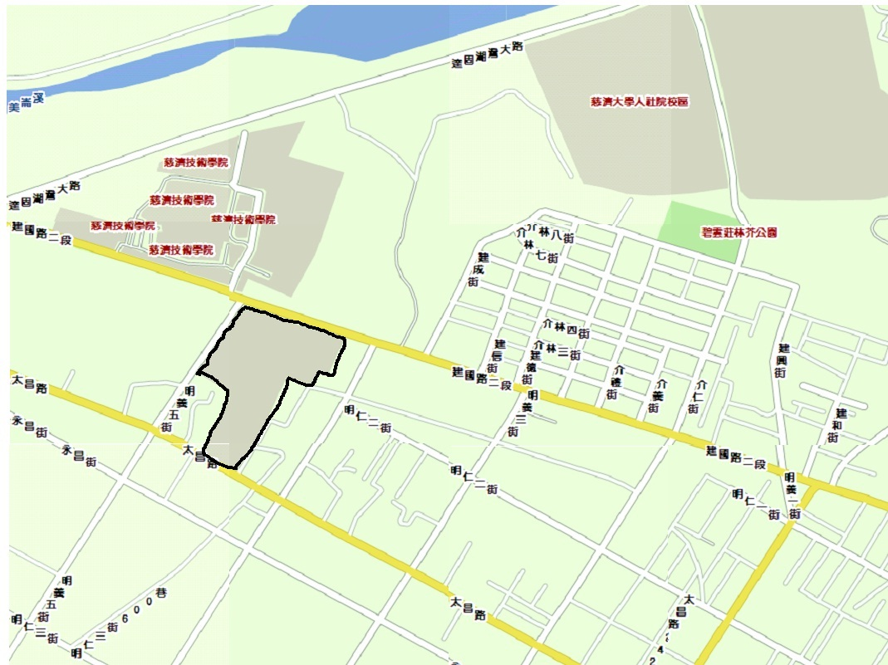
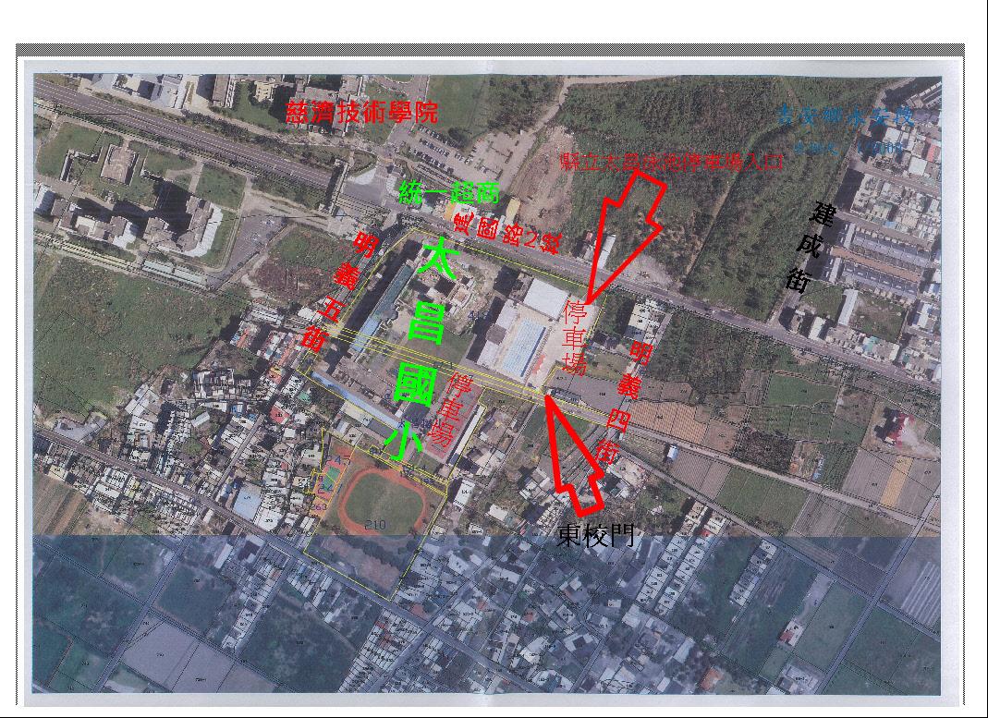
附件三
教育部101年度教師教學卓越獎東區論壇 縣（市）報名表
姓名 | 校 名 | 聯絡電話 | 教師教學卓越組
姓名 | 職 稱 | 手 機 | 教師教學卓越組
□幼稚園、國小組
□國中、高中職組
□幼稚園、國小組
□國中、高中職組
□幼稚園、國小組
□國中、高中職組
□幼稚園、國小組
□國中、高中職組
□幼稚園、國小組
□國中、高中職組
□幼稚園、國小組
□國中、高中職組
□幼稚園、國小組
□國中、高中職組
□幼稚園、國小組
□國中、高中職組
□幼稚園、國小組
□國中、高中職組
□幼稚園、國小組
□國中、高中職組
□幼稚園、國小組
□國中、高中職組
□幼稚園、國小組
□國中、高中職組
※本表不足請自行影印

備註:
  - 本報名表請於101年11月16日（星期五）前E-mail：jian0917615295@gmail.com至太昌國小教務主任蔣淑芳報名(連絡電話：03-8571746#101，0917615295)。
  - 若有疑問可洽：太昌國小蔣淑芳主任 (03-8571746#101，0917615295)，太昌國小謝燕惠主任 (03-8571746#106，0912523834)
  - 與會人員請自行進入教育部全國教師在職進修資訊網報名（依實際參與活動時數核予參加人員研習進修時數）。

承辦人： 處室主管（科長）： 校長（處長）：
承辦人電話：

